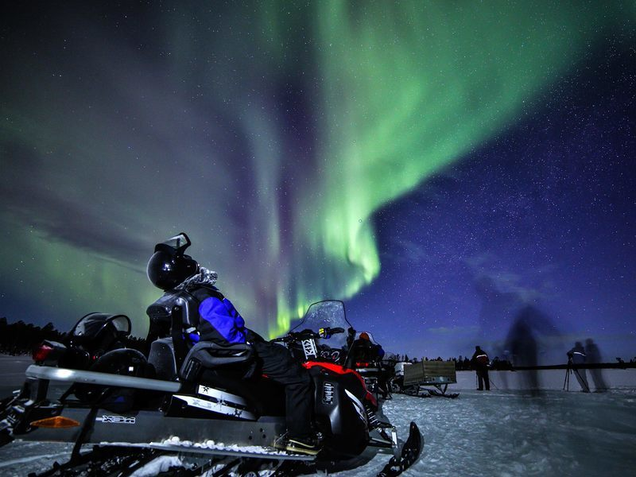
Ця вечірня поїздка на снігоходах стане особливим досвідом, щоб відкрити для себе магію засніжених лісів вночі. З додатковим освітленням у вигляді відображення білого снігу або зірок і місяця йдемо по стежках снігоходів далеко від міських вогнів і шукаємо місце, щоб помилуватися небом.
Гід розпалить багаття в традиційному лапландському тіпі (кота), де ви зможете насолодитися арктичним пікніком в очікуванні північного сяйва. Кожен бажаючий може приготувати на грилі традиційні фінські ковбаски маккара і насолодитися гарячим ягідним соком для зігрівання. Для того, щоб робити якісні фотографії в темний час доби, можна взяти з собою штатив для камери.
Час катання на снігоходах становить близько 2 годин. Середня швидкість під час наших екскурсій обмежена з міркувань безпеки та правил дорожнього руху. Двоє дорослих їздять на одному снігоході, одномісна їзда доплата за окрему поїздку. Екскурсія підходить для сімей з дітьми, діти катаються на санях, запряжених снігоходом гіда. Перед від'їздом рекомендуємо влаштувати ранню вечерю в готелі.
Включає
- трансфер
- Сафарі з гідом
- Теплий одяг, чоботи, шолом, рукавички/рукавиці, шкарпетки, шарфи
- Гарячий напій
- Смаження сосисок на багатті
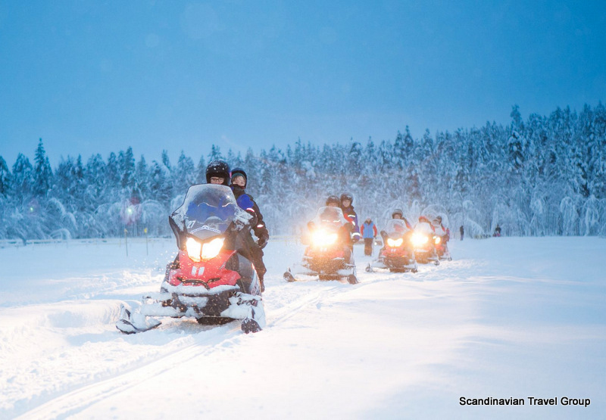
Важливі примітки
Примітки щодо цін:
- Стандартна ціна вказана за одну людину на двомісному снігоході або в санках. Можливе одиночне катання за додаткову плату.
- Дитячий тариф дійсний для дитини зростом до 140 см, сидячи в санях.
- Страховка покриває нещасні випадки з максимальною франшизою 1500 €. Ви можете купити відмову за 20 €, щоб зменшити франшизу до 350 €. Відмову можна купити тільки на місці.
Згідно із законодавством Фінляндії, для керування снігоходом вам має виповнитися 15 років і ви повинні мати дійсне посвідчення водія категорії B, T, A1 або A (тобто автомобіля чи мотоцикла). Допустимий рівень алкоголю дорівнює нулю, перед сафарі водіям доведеться пройти тест на алкоголь.
Другий пасажир може сидіти позаду водія на снігоході, якщо його зріст не менше 120 см, а ноги повністю дістають до підніжок. В іншому випадку ця людина повинна сісти в сани. Сани завжди тягне снігохід гіда. Сани мають відкритий верх і вміщують до 8 осіб. Рекомендується, щоб маленьку дитину, що сидить в санях, супроводжував дорослий.
Максимально дозволена швидкість – 60 км/год, на озерах – 80 км/год. Рух дозволено лише по маркованих трасах.
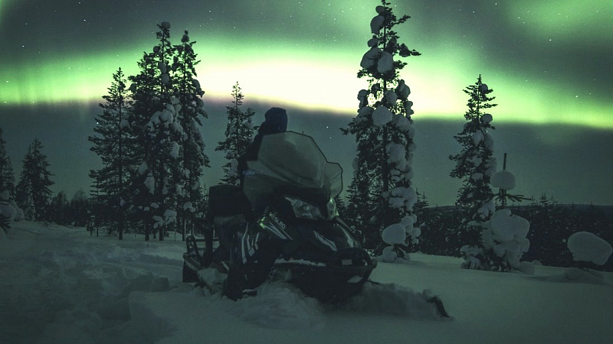
Рекомендація
- Будь ласка, візьміть із собою водійське посвідчення для сафарі на снігоходах, оскільки поліція може перевірити дійсність прав під час сафарі.
- Рекомендуємо носити термобілизну + багатошаровий одяг та вовняні шкарпетки. Перед сафарі ви отримаєте теплий верхній одяг та взуття.
- Для тих, хто розглядає самостійну оренду, ви будете оточені майже білизною, тому досить легко загубитися з першого разу, тому, щоб гарантувати собі якісний досвід, ми настійно рекомендуємо вперше відправитися на організоване сафарі з досвідченим місцевим гідом.
Політика ануляції
- Ми стягуємо комісію за скасування в розмірі 100%, якщо бронювання скасовано за 7 днів або менше до початку активності.
- Ми стягуємо комісію за скасування в розмірі 50%, якщо бронювання скасовано за 21 день або менше до події.
- Ми стягуємо комісію за скасування в розмірі 10%, якщо бронювання скасовано за 365 днів або менше до події.
Адреса: FI ,Rovaniemi,Koskikatu 12
